**Pressrelease**

**SPD AB har ingått samarbetsavtal med Italienska Soilmec**

SPD AB och Soilmec Deutschland GmbH har ingått samarbetsavtal vid årskiftet. SPD ska marknadsföra Soilmec´s borriggar och pålkranar i hela Skandinavien.

Soilmec är ett företag från Cesena i Norra Italien, som grundades 1969. De är ett av de internationellt ledande företagen när det gäller design, utveckling, tillverkning och distribution av maskiner och tillbehör för grundförstärkning. De arbetar i 90 länder och har 45 kontor runt världen.

Soilmec har ett fullt spectra av maskiner och tillbehörs lösningar, och deras maskiner används överallt på jorden, varje dag, inom områden som - broar, viadukter, motorvägar, tunnlar, underjord, järnvägar och byggnader av alla slag.

Soilmec kommer att komplettera SPD AB med sitt produktprogram av maskiner för borrning, grundförstärkning, jetgrouting, och pålning.

SPD AB kommer även att komplettera Soilmec med en del av sina produkter.

Tillsammans kommer vi att bli ännu starkare, och det kommer givetvis att gynna både våra gamla som nya kunder.

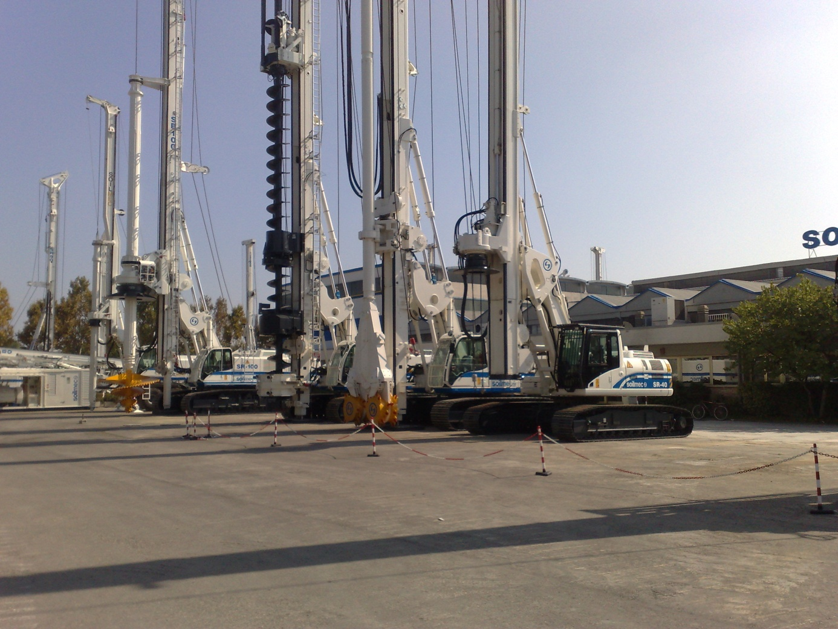

Scandinavian Pile Driving SPD AB med fabrik i Sala, tillverkar borrnings-aggregat, pålnings-aggregat, och många andra entreprenad-utrustningar.

Företaget har all sin kompetens under samma tak, från produktutveckling, konstruktion, skärande bearbetning, svetsning, montage samt montage av hydraulik.

De flesta av våra produkter är trådlöst fjärrstyrda, och SPD AB har utvecklat sin egen fjärrstyrning, där stora möjligheter finns för kunderna att få kundanpassat för varje ändamål.

SPD AB har även egen tillverkning av Hydraulhammare på fabrik i Syd Korea, och tillverkning av komplett serie med rivnings-utrustning på fabrik i Italien.

Vi marknadsför också Soilmec borriggar, Jetgroutingutrustning, pålningsmaskiner, Müller vibratorer, Engcon rototilter, Eurocomach grävmaskiner mm.

**Bilder går att beställa av SPD AB**, maila [info@spd.se](mailto:info@spd.se)

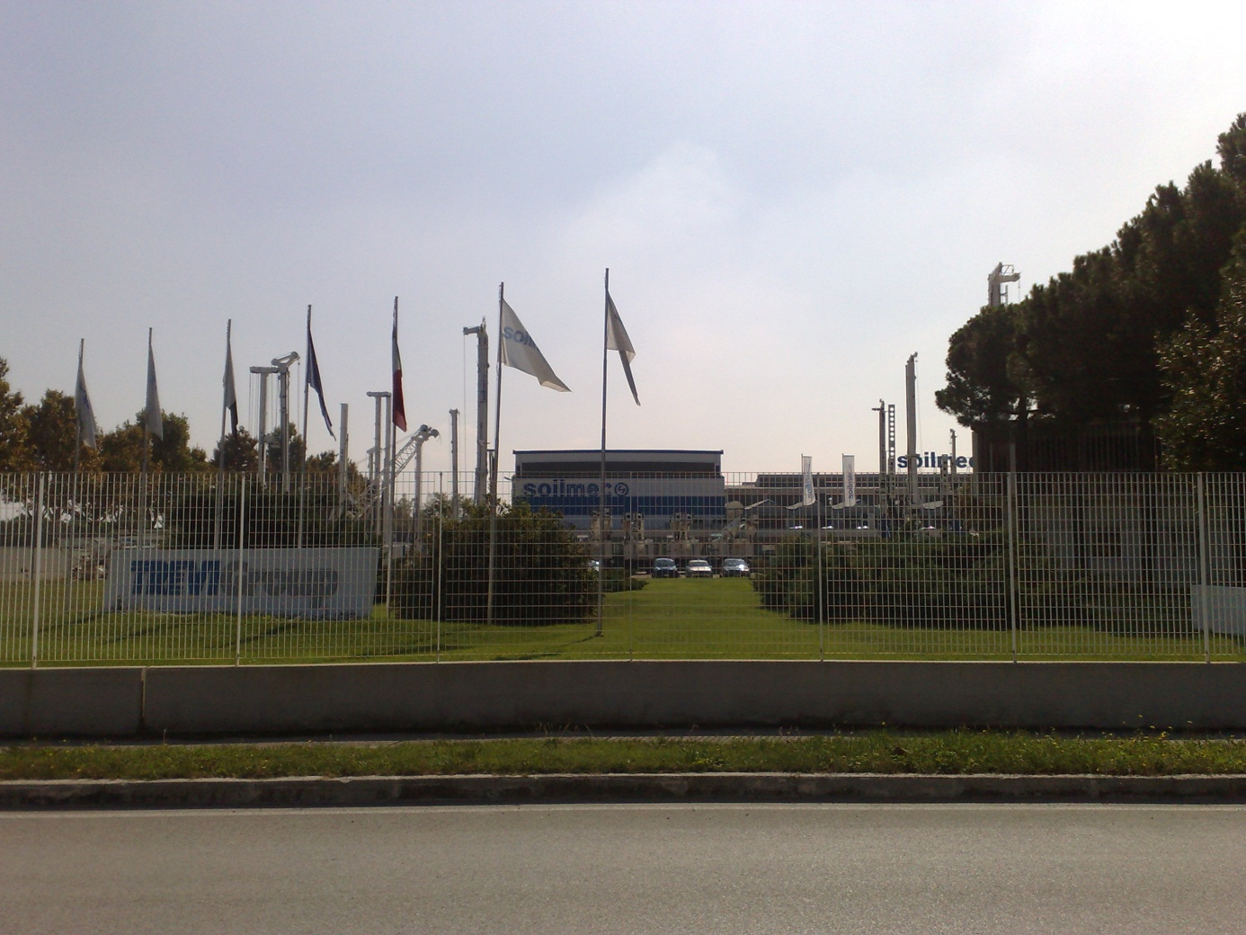

**Fabriken i Cesena, Italien**

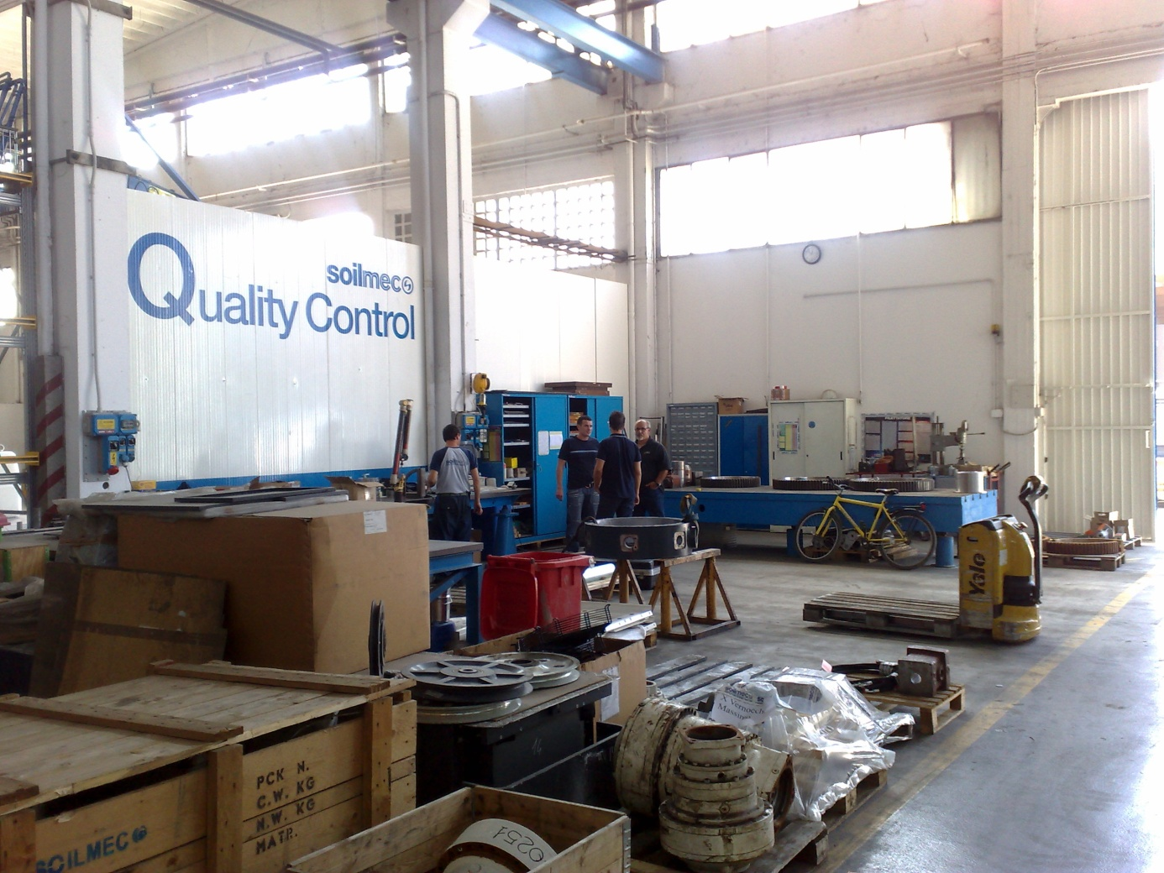

**Nogranna kvalitetskontroller görs vid ankomsten av allt material.**

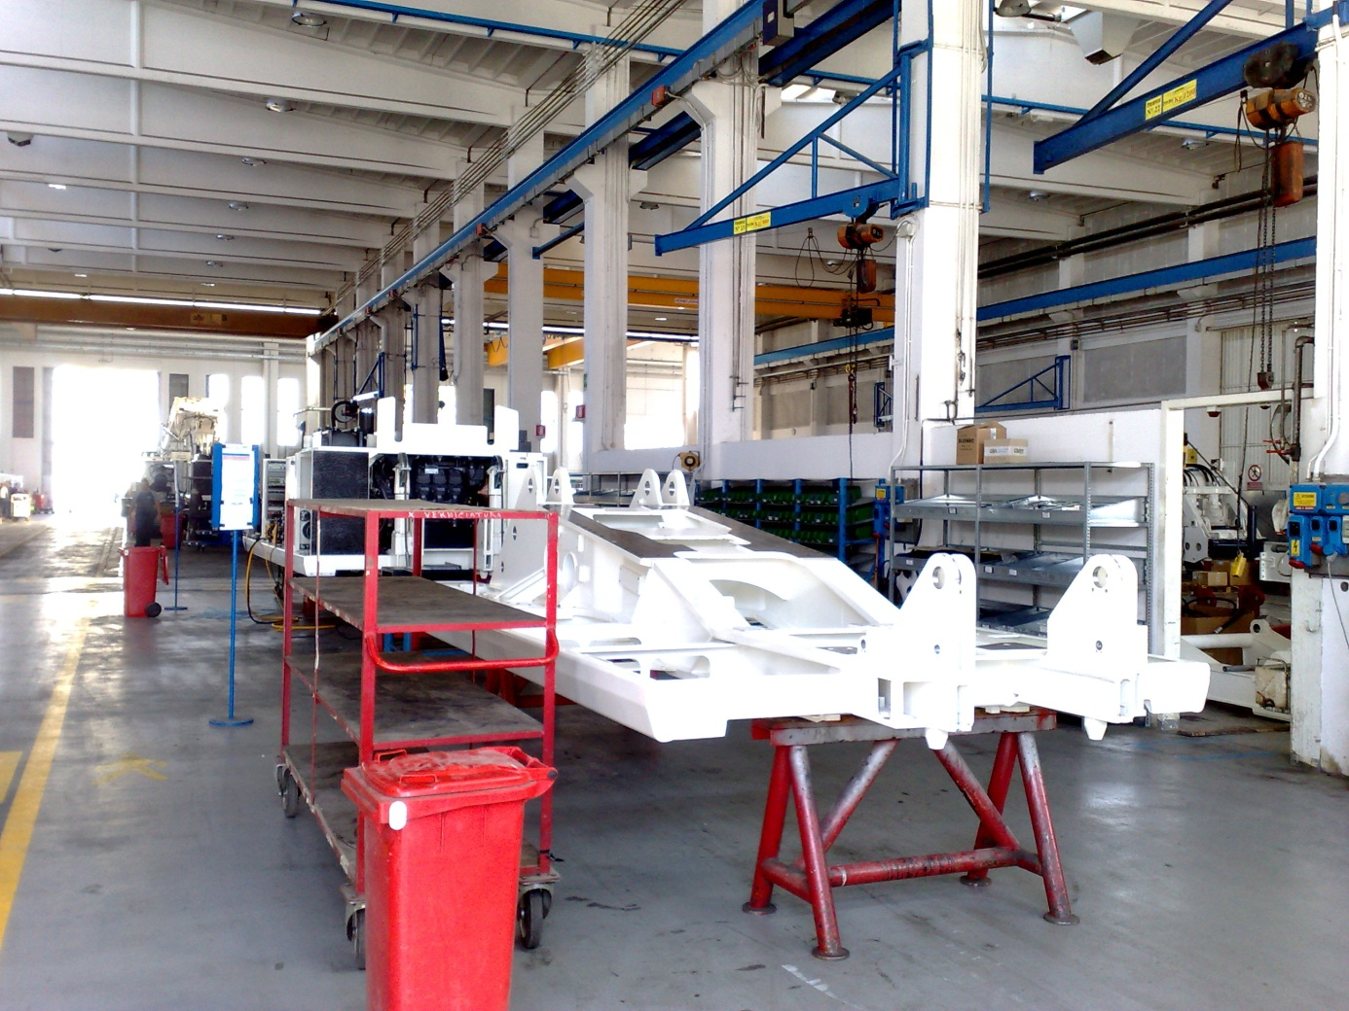

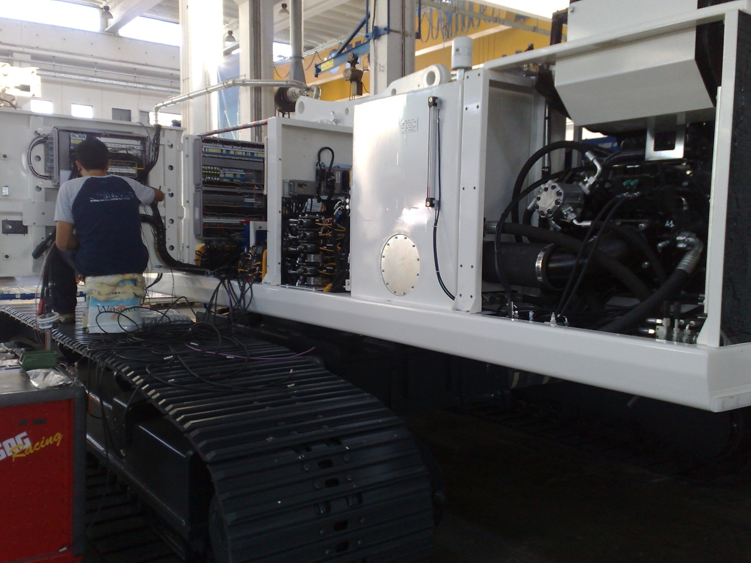

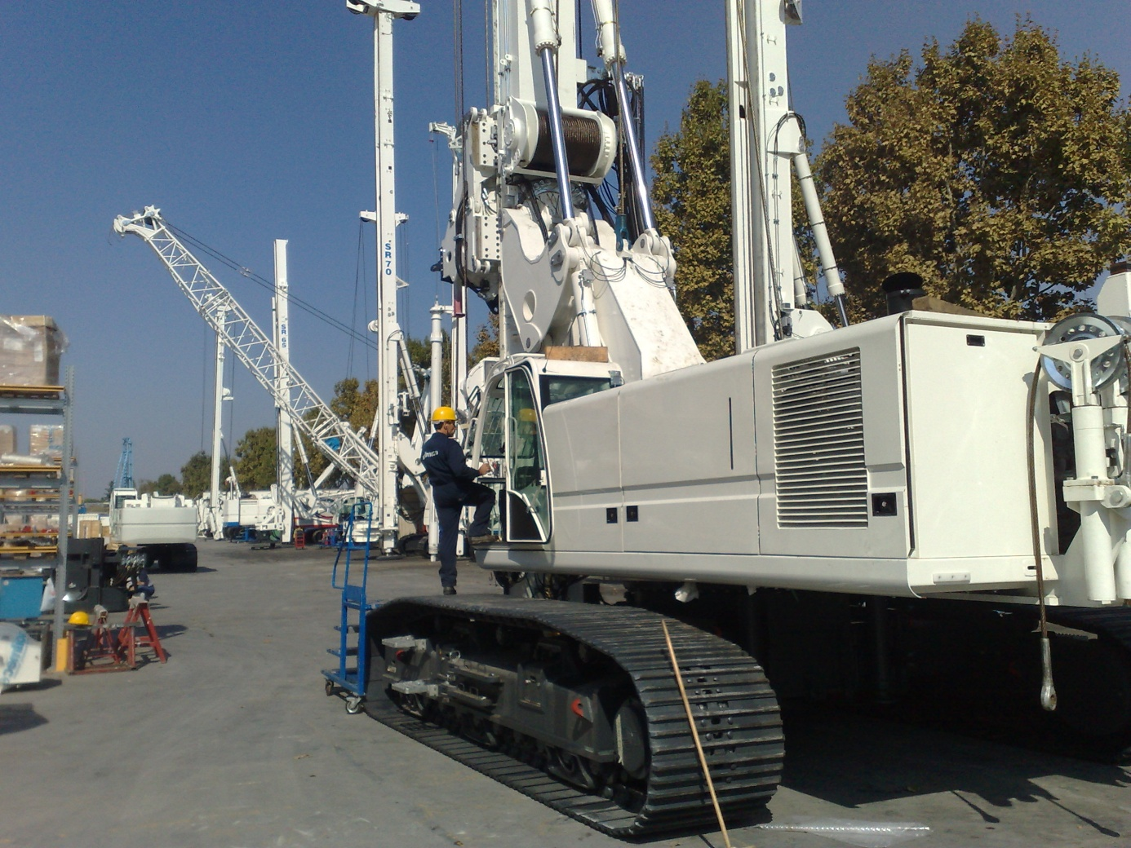

**Provkörningar görs löpande på varje arbetsstation i hela fabriken för att undvika fel eller brister i funktion när maskinen lämnar fabriken ut till kund.**

